О внесении изменений в постановление от 22 ноября 2023 года N 283 «Об утверждении Положения о порядке размещения
нестационарных торговых объектов (объектов по оказанию услуг) на территории сельского поселения Кабаковский сельсовет муниципального района Кармаскалинский район Республики Башкортостан

Во исполнение пункта 2 Постановления Правительства Российской Федерации от 21 марта 2023 г №440 «О внесении изменений в перечень видов объектов, размещение которых может осуществляться на землях или земельных участках, находящихся в государственной или муниципальной собственности, без предоставления земельных участков и установления сервитутов» и Указа Главы Республики Башкортостан от 23 сентября 2019 года №УГ-310 «О стратегических направлениях социально-экономического развития Республики Башкортостан до 2024 года», Постановления Правительства Республики Башкортостан от 13 октября 2023 года № 606 «О внесении изменений в Постановление Правительства Республики Башкортостан от 12 октября 2021 года №511 «Об утверждении порядка разработки и утверждения органами местного самоуправления Республики Башкортостан схем размещения нестационарных торговых объектов»:
ПОСТАНОВЛЯЮ:
1. Внести изменения в положение о порядке размещения нестационарных торговых объектов (объектов по оказанию услуг) на территории сельского поселения Кабаковский сельсовет муниципального района Кармаскалинский район Республики Башкортостан.
2. Настоящее постановление разместить на официальном сайте администрации сельского поселения Кабаковский сельсовет муниципального района Кармаскалинский район Республики Башкортостан.
3. Контроль за выполнением настоящего постановления оставляю за собой.

Глава сельского поселения Р.Ф. Аюпов

УТВЕРЖДЕНЫ
постановлением главы сельского
поселения Кабаковский сельсовет
муниципального района
Кармаскалинский район
Республики Башкортостан
от 26.07.2024 года № 291

И З М Е Н Е Н И Я

вносимые в Постановление администрации сельского поселения Кабаковский сельсовет муниципального района Кармаскалинский район от 22 ноября 2023 года N 283 «Положение о порядке размещения нестационарных торговых объектов (объектов по оказанию услуг) на территории сельского поселения Кабаковский сельсовет муниципального района Кармаскалинский район Республики Башкортостан»
1. В разделе 2 исключить пункт 2.7.
2. Раздел 4 «Порядок размещения и эксплуатации нестационарных торговых объектов (объектов по оказанию услуг)» изложить в следующей редакции:
4.1. Субъекты, желающие разместить нестационарный торговый объект (объект по оказанию услуг) на территории сельского поселения Кабаковский сельсовет муниципального района Кармаскалинский район Республики Башкортостан согласно утвержденной Схеме размещения, принимают участие в открытом конкурсе на право заключения договора на размещение нестационарного торгового объекта (объекта по оказанию услуг) в соответствии с Порядком, указанным в Приложении № 2 к настоящему Положению.
4.2. По итогам открытого конкурса между Администрацией сельского поселения Кабаковский сельсовет муниципального района Кармаскалинский район Республики Башкортостан и Победителем конкурса заключается договор на размещение нестационарного торгового объекта (объекта по оказанию услуг), по форме согласно Приложению №4.
4.3. Основанием для установки Субъектом нестационарного торгового объекта (объекта по оказанию услуг) на территории сельского поселения Кабаковский сельсовет муниципального района Кармаскалинский район Республики Башкортостан является:
- протокол об итогах открытого конкурса;
- договор на право размещения.
3. Раздел 5 исключить.
4. Раздел 6 читать, как раздел 5, раздел 7 читать как раздел 6, раздел 8 читать как раздел 7.
5. Внести изменения в схему и графическую часть схемы на территории сельского поселения Кабаковский сельсовет муниципального района Кармаскалинский район Республики Башкортостан и изложить в следующей редакции:

Приложение №1
к постановлению администрации
сельского поселения Кабаковский сельсовет
муниципального района Кармаскалинский район
Республики Башкортостан
от 26.07.2024 г. № 191

Схема
размещения нестационарных торговых объектов на территории
сельского поселения Кабаковский сельсовет
муниципального района Кармаскалинский район
Республики Башкортостан на 2024-2028 годы

N  п/п | Адресные ориентиры размещения нестационарного торгового объекта | Вид нестационарного торгового объекта | Специализация нестационарного торгового объекта | Площадь нестационарного торгового объекта | Форма собственности земельного участка | Период размещения нестационарного торгового объекта | Размещение нестационарного торгового объекта субъектом малого и среднего предпринимательства (да/нет)
1 | 2 | 3 | 4 | 5 | 6 | 7 | 8
1 | РБ, Кармаскалинский район, д.Кабаково, ул.Лесная, 29/1 (вблизи МКД Лесная, д.29) | Киоск | «Овощи и фрукты» | 8 кв.м. | муниципальная | До 7 лет | да
2 | РБ, Кармаскалинский район, д.Кабаково, ул. Лесная, (напротив магазина 35/5) | Торговый автомат | «Напитки», «Прохладительные напитки», «Соки, воды» | 4 кв.м | муниципальная | До 7 лет | да
3 | РБ, Кармаскалинский район, д.Кабаково, (рядом с адресом: ул. Школьной 1/12) | Киоск | « Цветы» | 4 кв.м | муниципальная | До 7 лет | да
4 | РБ, Кармаскалинский район, д.Сальзигутово | Торговый автомат | «Напитки», «Прохладительные напитки», «Соки, воды» | 4 кв.м | муниципальная | До 7 лет | да
5 | РБ, Кармаскалинский район, д.Старые Киешки «Уфимский Крым», ул. Солнечная, 27 | Торговый автомат | «Напитки», «Прохладительные напитки», «Соки, воды» | 4 кв.м | муниципальная | До 7 лет | да
6 | РБ, Кармаскалинский район, с.Сихонкино,  ул. Советская, 72в, около магазина «Трио» | Торговый автомат | «Напитки», «Прохладительные напитки», «Соки, воды» | 4 кв.м | муниципальная | До 7 лет | да

Приложение № 2
к постановлению администрации
сельского поселения Кабаковский сельсовет
муниципального района Кармаскалинский район
Республики Башкортостан
от 26.07.2024 года № 191

Графическая схема
Размещения нестационарных торговых объектов на территории д.Кабаково

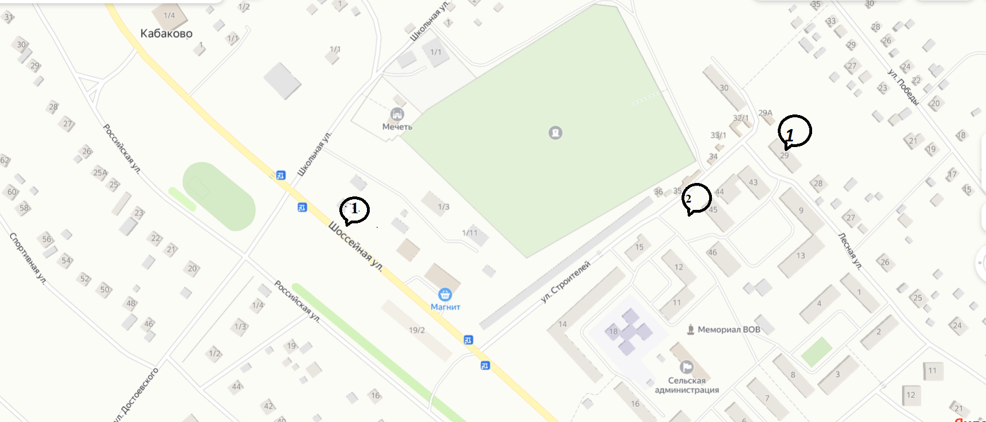
Условные обозначения:
1-Киоск
2-Торговый автомат

Приложение № 3
к постановлению администрации
сельского поселения Кабаковский сельсовет
муниципального района Кармаскалинский район
Республики Башкортостан
от 26.07.2024 года № 191
Графическая схема
Размещения нестационарных торговых объектов на территории д.Сальзигутово
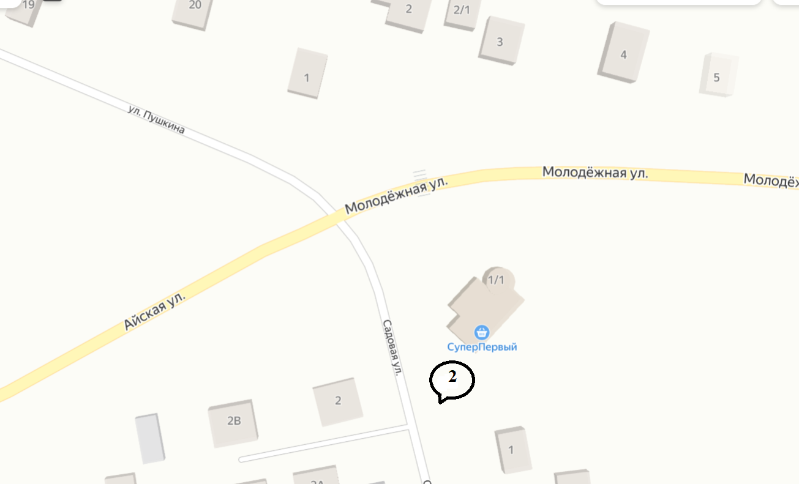

Приложение № 4
к постановлению администрации
сельского поселения Кабаковский сельсовет
муниципального района Кармаскалинский район
Республики Башкортостан
от 26.07.2024 года № 191
Графическая схема
Размещения нестационарных торговых объектов на территории д.Старые Киешки

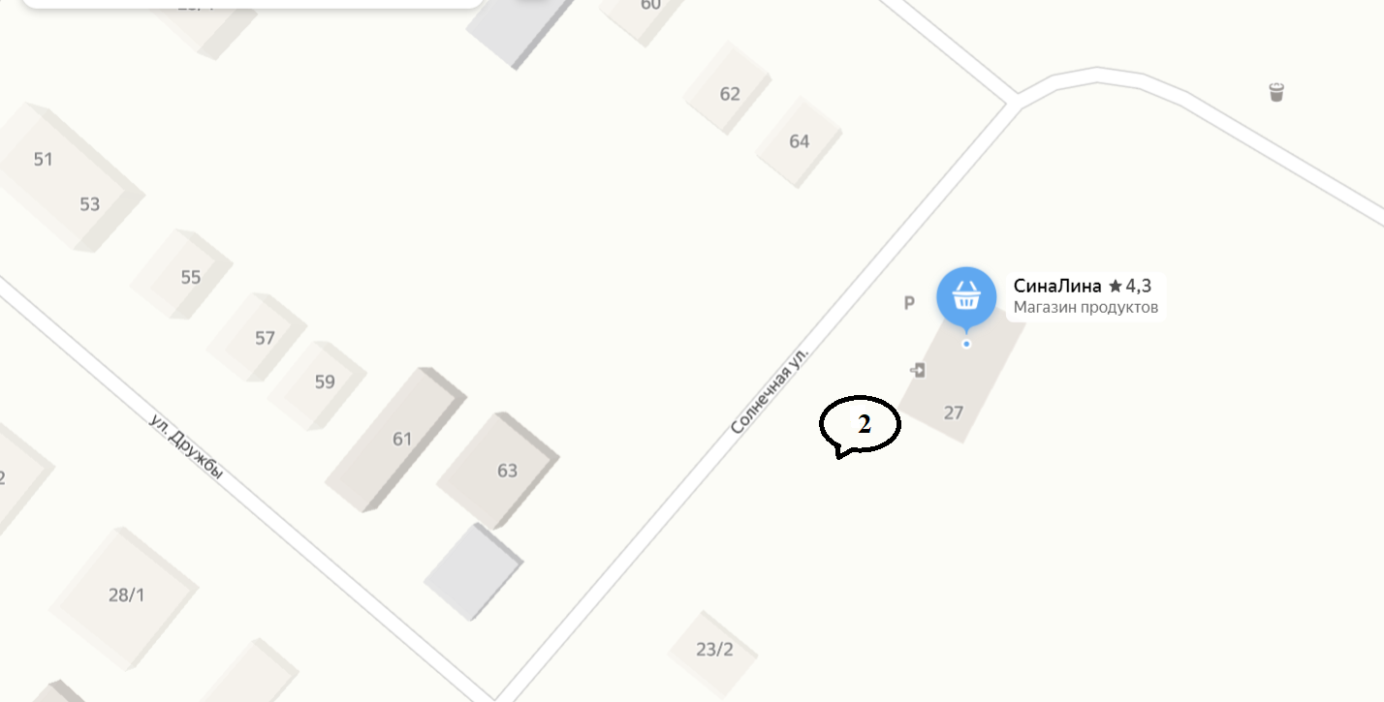

Приложение № 5
к постановлению администрации
сельского поселения Кабаковский сельсовет
муниципального района Кармаскалинский район
Республики Башкортостан
от 26.07.2024 года № 191
Графическая схема
Размещения нестационарных торговых объектов на территории с.Сихонкино

